Registro de testes e validação do banco Argos
Este registro reúne os testes executados no banco, a carga pela RPA e a conferência do backup.

Massa de dados
A contagem de 13 tabelas operacionais selecionadas totalizou 677 registros. Foram consideradas propriedades, vínculos com usuários, rebanhos, lotes, animais de exceção, histórico de lotes, fornecedores, medicamentos, lotes de medicamento, aplicações, movimentações de estoque, ocorrências e aplicações individuais.

Consultas analisadas
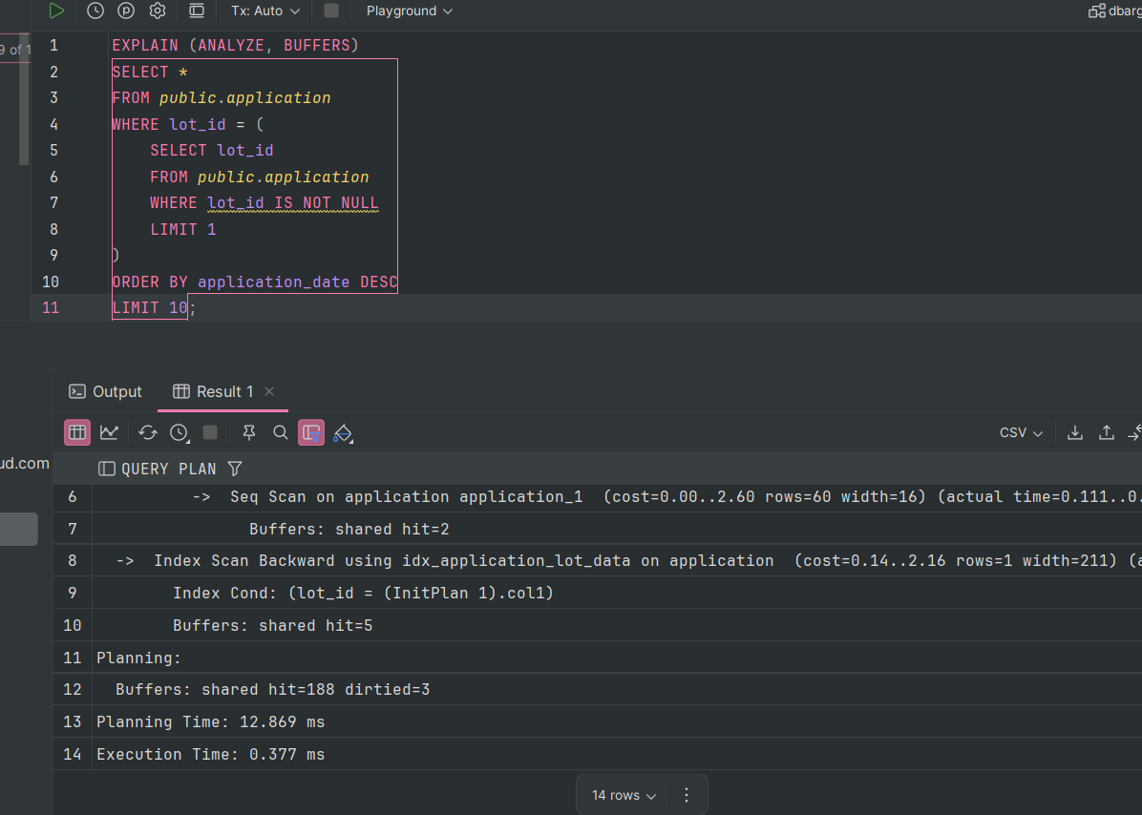
As consultas foram verificadas com EXPLAIN ANALYZE. Cada tempo corresponde à execução registrada e não representa uma garantia de desempenho em outra quantidade de dados.
Consulta | Resultado registrado | Observação
Aplicações de um lote | 1 linha; 0,085 ms | O plano utilizou idx_application_lot_data.
Saldo de estoque | 325 linhas; 1,274 ms | O plano apresentou WindowAgg e junções entre as tabelas de estoque e medicamentos.
Aplicações com carência pendente | 107 linhas; 1,226 ms | O plano usou índices das tabelas relacionadas e ordenou os resultados por data.
Linhagem dos lotes | 109 linhas; 0,418 ms | Resultado guardado em Planos_EXPLAIN_ARGOS.txt; usa CTE recursiva.
Aplicações por propriedade para BI | 15 grupos; 0,877 ms | Resultado guardado em Planos_EXPLAIN_ARGOS.txt; a view usa uma CTE.
A consulta de aplicações por lote foi repetida após última carga. Os demais resultados vieram de execuções anteriores, então as massas e os momentos dos testes podem ser diferentes.

Índices e interpretação
Em uma cópia do banco, a mesma consulta por lote foi executada com e sem o índice idx_application_lot_data. Com o índice, o plano apresentou Index Scan e levou 0,066 ms. Sem ele, apresentou Seq Scan e ordenação e levou 0,642 ms. O índice foi retirado apenas durante a transação de teste e foi preservado ao final. São medições pontuais, sujeitas a variações e à quantidade de dados.

Carga e integração RPA

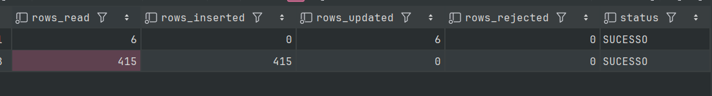A ultima carga inseriu 415 registros sem rejeições. A comparação encontrou correspondência para os 45 medicamentos.

Registro de acessos
Em um teste no banco separado, foram registrados três acessos simulados de dois usuários. O contador de sessões aumentou duas vezes para um usuário e uma vez para o outro.

Backup e recuperação
Conferência dos objetos do banco restaurado. A consulta mostra o estado atual do banco!
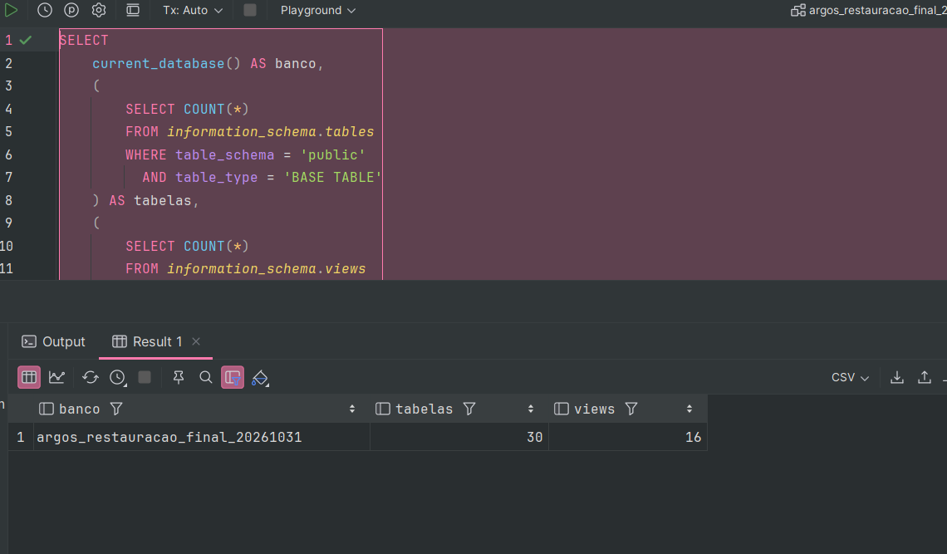
O backup foi restaurado em banco separado e as contagens das 30 tabelas coincidiram. A auditoria e o registro diário de acessos foram testados em cópia, com reversão.

